Unit 5 Canada -- “The True North”
单元整体设计思路:
第一课时：阅读课I Warming up; Pre-reading; Reading; Comprehending (pp. 33-35)
第二课时：阅读课II Reading (p. 38); Reading (pp. 73-74)
第三课时：语言学习课 Discovering useful words and expressions (p. 36); Using words and expressions (pp. 70-71)
第四课时：口语与写作课 Speaking and writing (p. 39)
第五课时：语法课 Discovering useful structures (p. 37); Using structures (pp. 71-72)
第六课时：听力课 Listening (p. 37); Listening (pp. 72-73)
第七课时：语言综合技能与总结评价课 Listening (p. 69); Talking (p. 69); Writing task (p. 75); Summing up (p. 40); Self-test
第一课时 阅读课I

一、教学内容 Warming up; Pre-reading; Reading; Comprehending (pp. 33-35)

二、教学目标
在本节课结束时，学生能够
- 了解加拿大的一些地理人文概况和文化风俗。
- 使用加拿大地图，找到加拿大的首都、主要城市、湖泊、落基山脉、太平洋、大西洋等。
- 理解文章标题的含义以及文章的中心思想。
- 画出主人公在加拿大旅游的路线图，学会按时空顺序叙事。

三、教学步骤

步骤一 导入
1. 引入本单元的话题：加拿大。首先问学生是否熟悉加拿大？然后让他们谈谈自己了解的加拿大。
2. 给学生展示一些他们非常熟悉的和加拿大相关的照片。

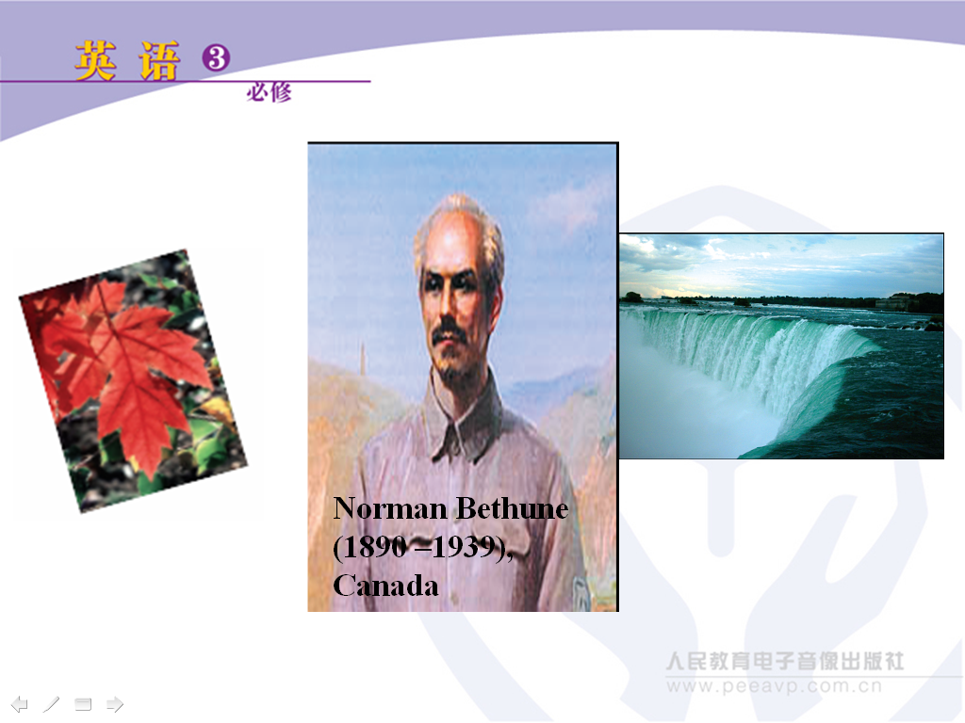
设计意图：为了让学生更深入地了解加拿大的地理风光以及人文风情，教师需要激活学生的已有的背景知识以及求知的热情。从学生熟悉的人物（比如白求恩、大山等）、熟悉的代表物（比如红枫叶、多伦多国家电视塔）、美景（比如尼亚加拉大瀑布）等入手，能很快调动学生的学习积极性。

步骤二 热身
1. 学生两人一组，完成课堂小测验，检测自己对加拿大的了解程度。
2. 小组之间讨论答案，然后教师公布正确答案。
3. 为答对4道题目以上的小组鼓掌表示祝贺。

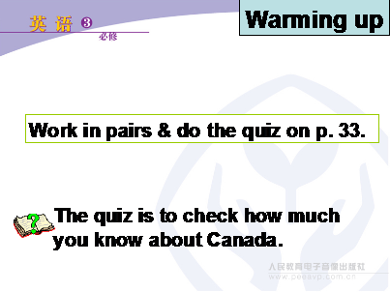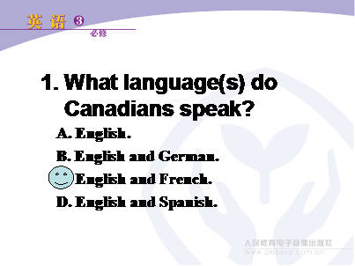

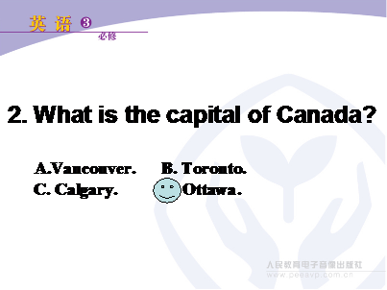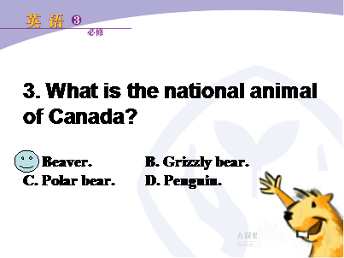

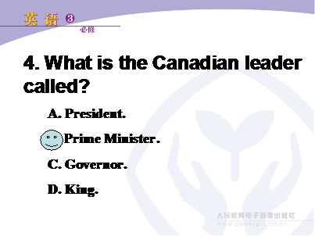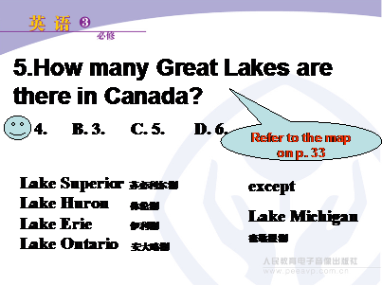

设计意图：做加拿大知识小测验，一方面便于教师深入了解学生对加拿大文化背景知识的掌握情况，另一方面也能让学生了解自己对本单元话题的熟悉程度，利于激发学生探索未知知识的动力。
步骤三 读前
在阅读课文之前，教师组织学生讨论几个问题：
1. 你有过出国经历吗？
2. 如果你去加拿大旅游，想一想你可能看到些什么？参看课本33页下方的地图。
3. 用三个词语形容加拿大。
学生讨论之后，请几位同学讲述自己的经历和观点。
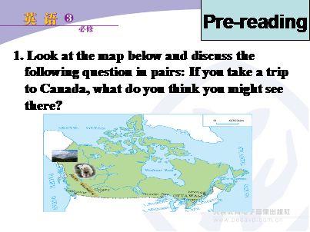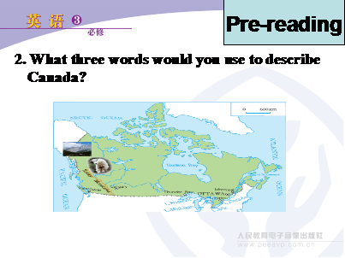

设计意图：激活学生旅游经历，让他们设身处地想象旅游的过程，预想在加拿大旅游可能看到的情景，从而在阅读过程中能更好地理解文章描述的加拿大之行，同时也能培养学生预测文章内容的能力。
步骤四 阅读
1. 快速阅读：让学生快速阅读的同时思考：文章标题中“the True North”的含义是什么?
学生通过阅读可能把握标题中的两层含义：字面含义以及在文章中的含义。至于文化含义，教师可以展示加拿大国歌的歌词，让学生感受其中蕴含的民族精神。
参考答案：
1）从字面上理解：加拿大位于北美洲的最北边。
2）从文章的内容上：the True North 是火车名。
3）从文化上来看：这是加拿大国歌中的一句歌词。

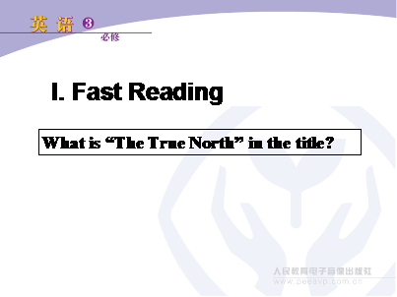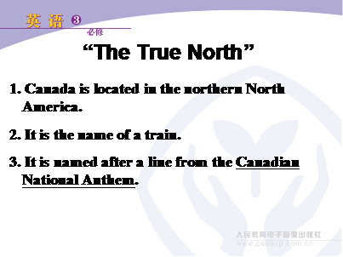
设计意图：让学生重视文章标题，思考题目的含义，从而更好地把握文章内容和情感，同时也能培养学生抓中心思想的能力。另一方面，发散学生思维，从多个角度思考问题。
2. 仔细阅读：把全班同学分成两队进行比赛。比赛的题目是：比比看谁是最佳的加拿大旅行家！ 比赛一共进行四轮：
第一轮：画主人公的旅游路线图。
第二轮：根据文章内容回答问题。
第三轮：判断正误。
第四轮: 根据文章内容填空。
比赛规则：每一轮答对一道题，得一分。最后累积得分高的队，获得“最佳加拿大旅行家”，并给予奖励。
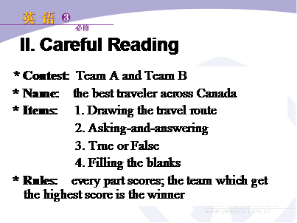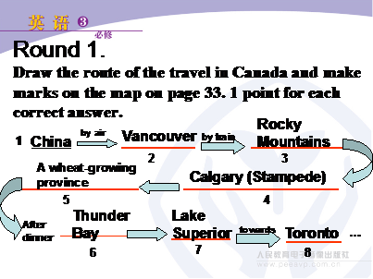

第一轮: 认真阅读文章，然后把主人公的旅游经过的地方写出来，并在33页地图上做标记。
1. China→2. ______→3. ________→4. ________→5. _______→6. ________ →7. _________ →8. Toronto → …
设计意图：这篇阅读文章的地名较多，学生把旅游路线图画出来，对文章的框架和脉络就有了整体性的了解，同时也培养了按时空顺序梳理文章的阅读策略。
第二轮:清楚了文章的脉络后，学生回答问题。
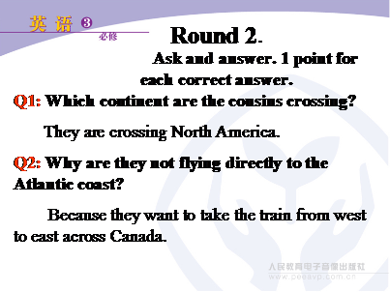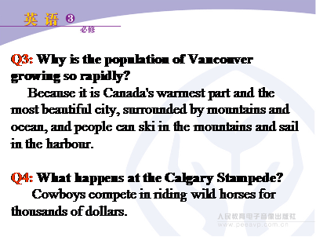

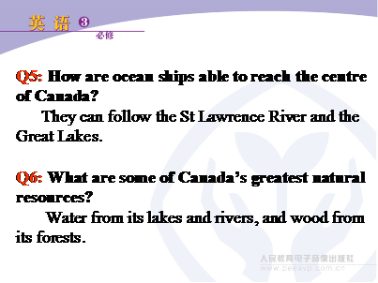

设计意图：回答6个问题，让学生了解并且掌握文章的细节内容。
第三轮:判断正误。
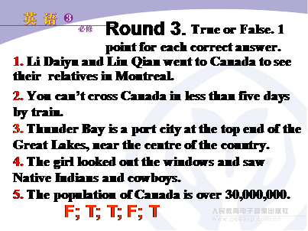

设计意图：这5个判断正误题，进一步检查学生对文章细节的理解和掌握情况。
第四轮: 根据文章内容填空。

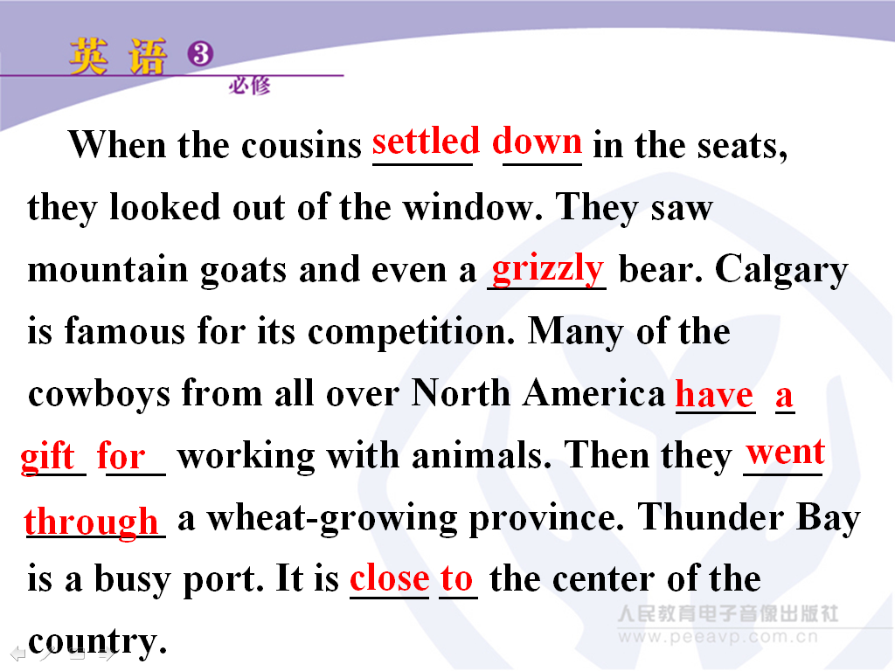
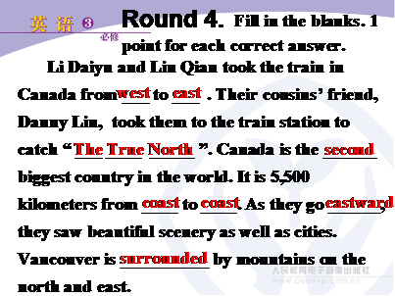

设计意图：对文章有了整体和细节的把握之后，提供文章的缩写，把其中的一些关键的词汇去掉，让学生填空。这道练习既可以做查漏补缺之用，也可以做复习巩固之用。
步骤五 难句点评
根据学生的不同情况，采取不同的方式解决难句。
1. 让学生四人小组讨论阅读中遇到的难以理解的句子，互相帮助解决。
2. 如果小组内部解决不了，可以鼓励其他小组给予帮助，或者教师引导解决。
3. 教师可以提出几个难句，和学生一起分析理解。
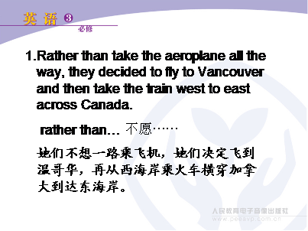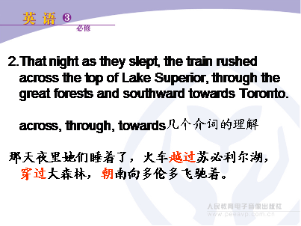

设计意图：疏通文义，并让学生掌握近义词的区别。
步骤六 读后
1. 讨论：阅读之后，让学生自己思考和讨论：文章的哪部分最吸引你？为什么？复述你所喜欢的部分。
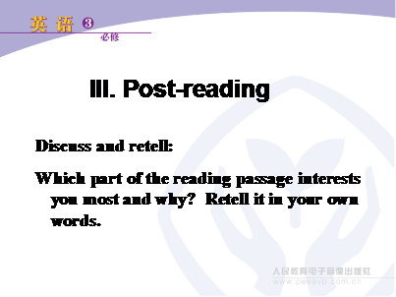
2. 复述：教师至少让三名学生发表自己的观点并将喜欢的部分复述给其他同学。
设计意图：在完成阅读并了解加拿大之行后，让学生分组就感兴趣的部分进行讨论，并发表自己的观点，目的是为学生提供实际应用所学语言知识的时间和空间，同时也是学生自评以及教师评价学生的有效方式之一。
步骤七 作业
1. 大声快速朗读课文，注意语音语调。
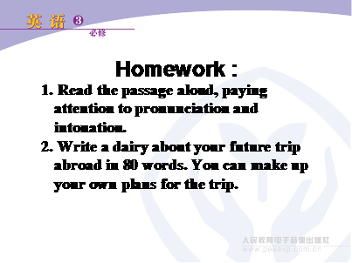
2. 写一篇日记，说明你希望去哪个国家旅游，要有自己的观点，字数80 左右。
设计意图：通过重新阅读文章，进一步理解文章篇章结构，更深层次理解加拿大的地理文化风俗。另外通过写作将自己的观点落实在笔头上，练习写作及表达观点的能力。

